乒乓球Demo第一阶段总结报告

1. 项目概述
本项目以 Moz1 机器人为核心本体，主要面向高动态操作场景下的机器人感知、决策与控制能力构建开展工作。第一阶段选取垫乒乓球作为切入任务，旨在通过高速小目标运动状态估计、机器人姿态稳定控制、末端击球动作生成以及仿真到实机迁移等环节，验证 Moz1 在动态交互任务中的综合执行能力。该任务具有目标运动速度快、感知与控制时序要求高、接触过程短暂且对动作精度敏感等特点，因此可作为机器人高动态操作能力的重要阶段性验证场景。

2. 项目整体方案
本项目第一阶段采用感知与控制解耦的整体框架。针对现实感知与仿真环境之间存在较大 Sim-to-Real Gap 的问题，感知部分在真实系统中采用“目标分割—类圆拟合—几何感知”链路，实现乒乓球位置与速度提取；控制部分则采用“仿真训练—域随机化—真实迁移”的方式，训练机器人完成姿态保持与连续垫球控制。整体方案如下图所示：
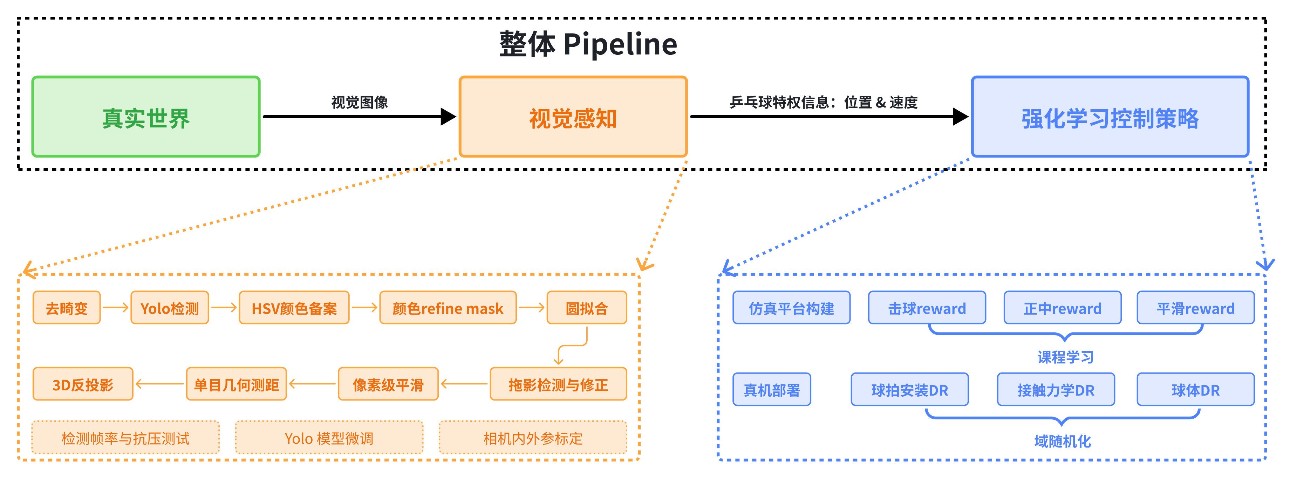

3. 项目技术路线与现阶段成果
项目本阶段的技术路线与阶段性成果将从前端视觉感知、后端强化学习控制策略以及融合真机测试三部分进行介绍。

3.1 视觉感知

3.1.1 整体技术路线
受计算资源与实时训练效率限制，整体策略训练主要在 MuJoCo 仿真平台中完成。考虑到 MuJoCo 在视觉渲染、相机成像以及图像噪声模拟方面与真实环境仍存在较大差异，本项目未直接采用仿真图像作为策略输入，而是在真实系统中对相机图像进行处理，提取后续控制策略所需的乒乓球位置与速度等状态信息。整体技术路线如下：
- 图像输入：使用 Realsense D455 相机，以 848*480 分辨率，60hz，ROS topic 通信得到实时感知的外部图像
- 去畸变：利用 opencv.remap() 结合相机内参（Realsense较为准确，尚未标定）进行图像去畸变
- YOLO分割检测：基于 Yolo-seg-26n 模型，结合自制数据集后训练，对于球体 mask 输出，取置信度最高者
- 颜色Fallback：若 YOLO 漏检，使用 HSV 颜色阈值在上一帧球附近的 ROI 寻找桔黄色区域
- 颜色验证与mask细化：在 YOLO mask 中寻找桔黄色 HSV 范围，提取更稳定的联通区域
- 圆拟合：对于最终的 mask 找最大轮廓，用 cv2.minEnclosingCircle()拟合圆，得到图像中心与像素半径
- 拖影检测与修正：对于轮廓的长宽比、圆度、半径突变等指标进行检查，若出现拖影，根据历史运动方向或轮廓长轴端点修正球心和半径
- 像素级平滑：对球心以及像素半径使用 One Euro Filter 做低延迟平滑，遇到中心跳变或半径突变时，会先做弱更新，避免异常值直接影响 3D 计算
- 单目几何测距：利用已知乒乓球半径和图像半径估计深度：Z = f * D / (2 * r)
- 3D反投影：利用相机内参把像素坐标和深度转成相机光心坐标系下的3D位置，后通过外参转换到机器人 Base 系：X = (cx - cx0) * Z / fx，Y = (cy - cy0) * Z / fy，Z = depth

3.1.2 现阶段性成果
围绕上述技术路径已完成以下成果：
- 完成 Realsense D455 机器人外参标定，相关流程可参考乒乓球Demo第一阶段总结与交接报告
- 完成 YOLO 检测模型后训练，相关数据集采集和模型训练流程可参考乒乓球Demo第一阶段总结与交接报告
- 完成相关算法开发与上机实测，但目前测试效果仅限于
- 在球体保持静止时，感知系统输出的球体状态应具备良好的稳定性，位置波动较小，速度估计接近零。
- 在机器人 Base 坐标系下，使末端沿 X/Y/Z 任一单轴方向运动时，其他两个轴向的位置保持不变。
- 完成 25 分钟的定位压测。
整体可视化如下图，按顺序分别为（静止状态、分别在XZ YZ Z做正弦运动）
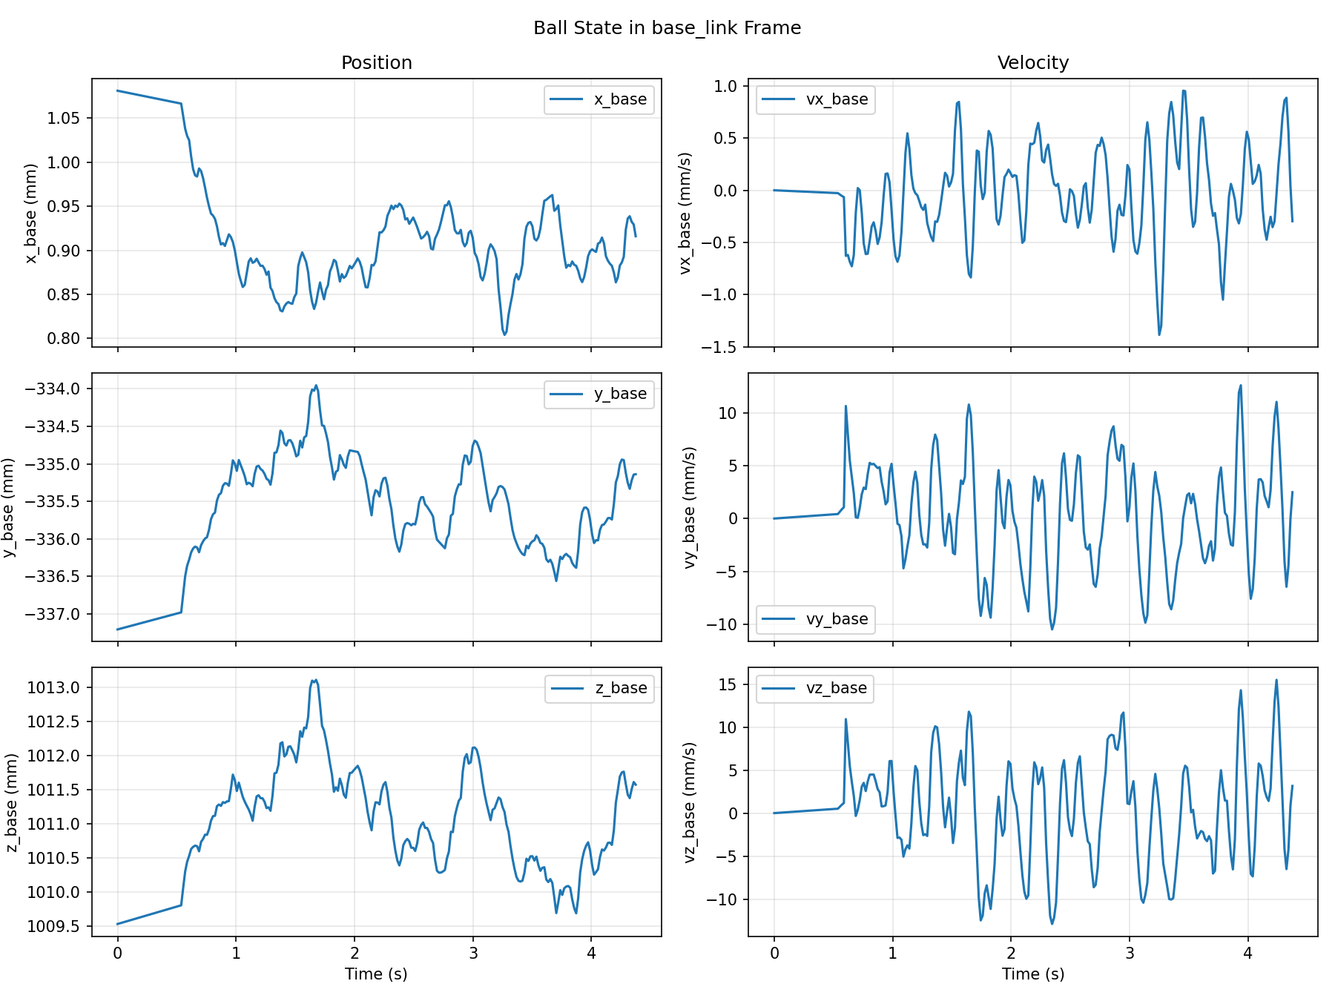 | 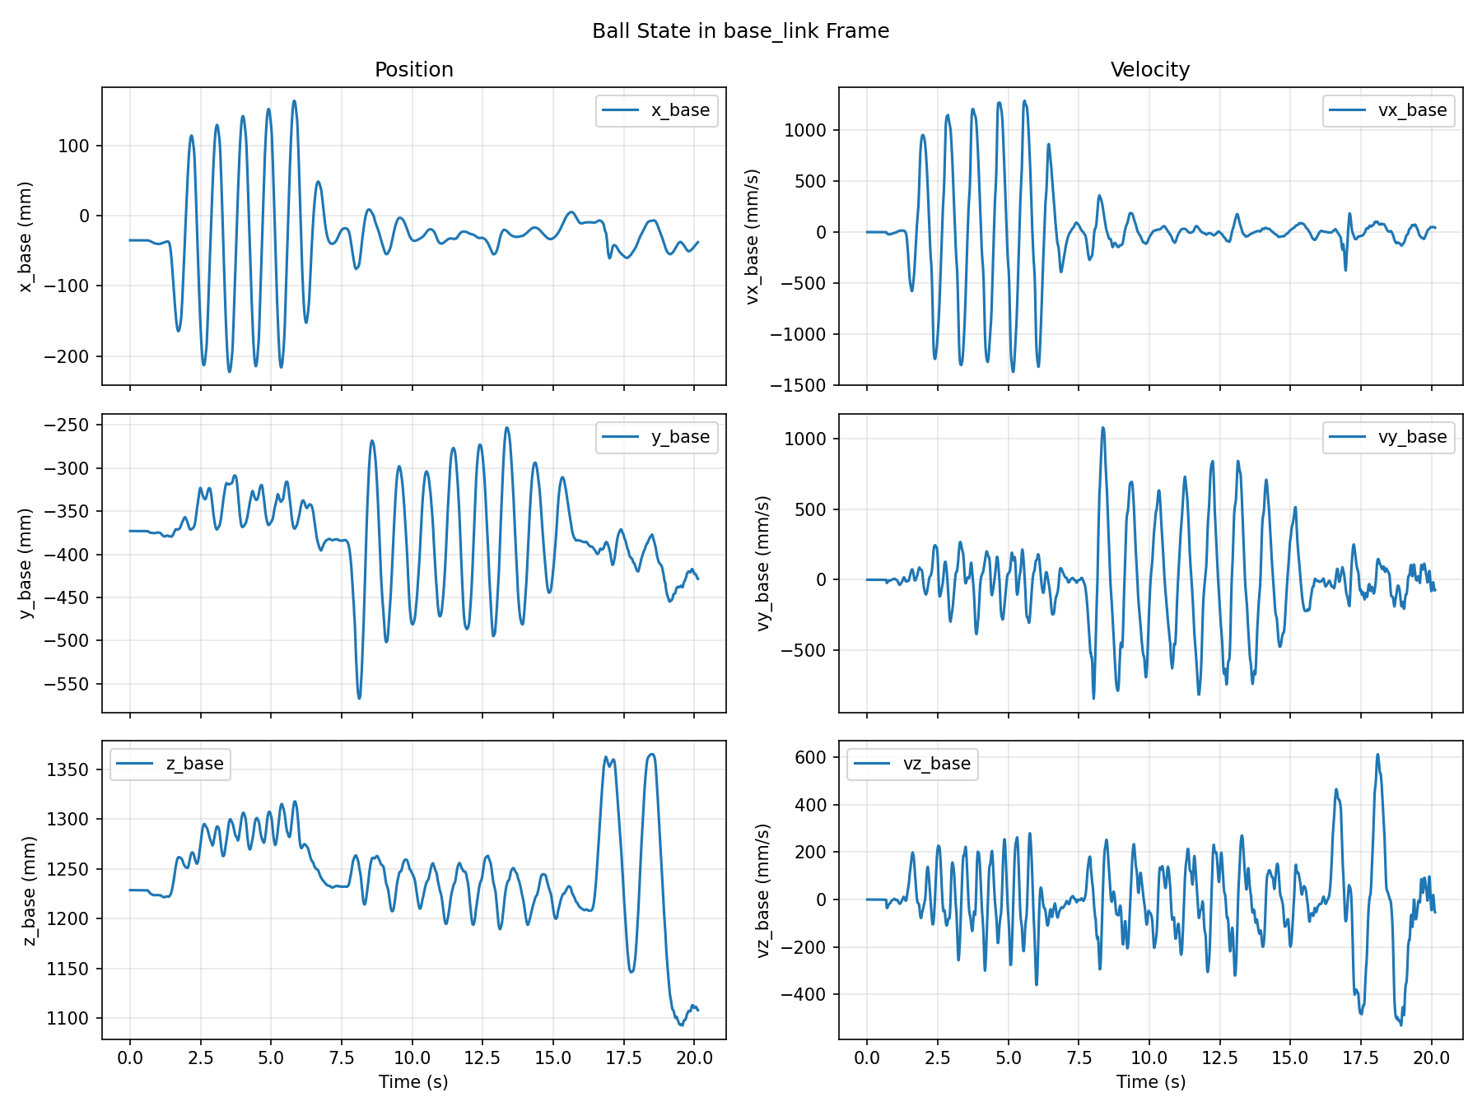
压测相关图像及指标如下图所示
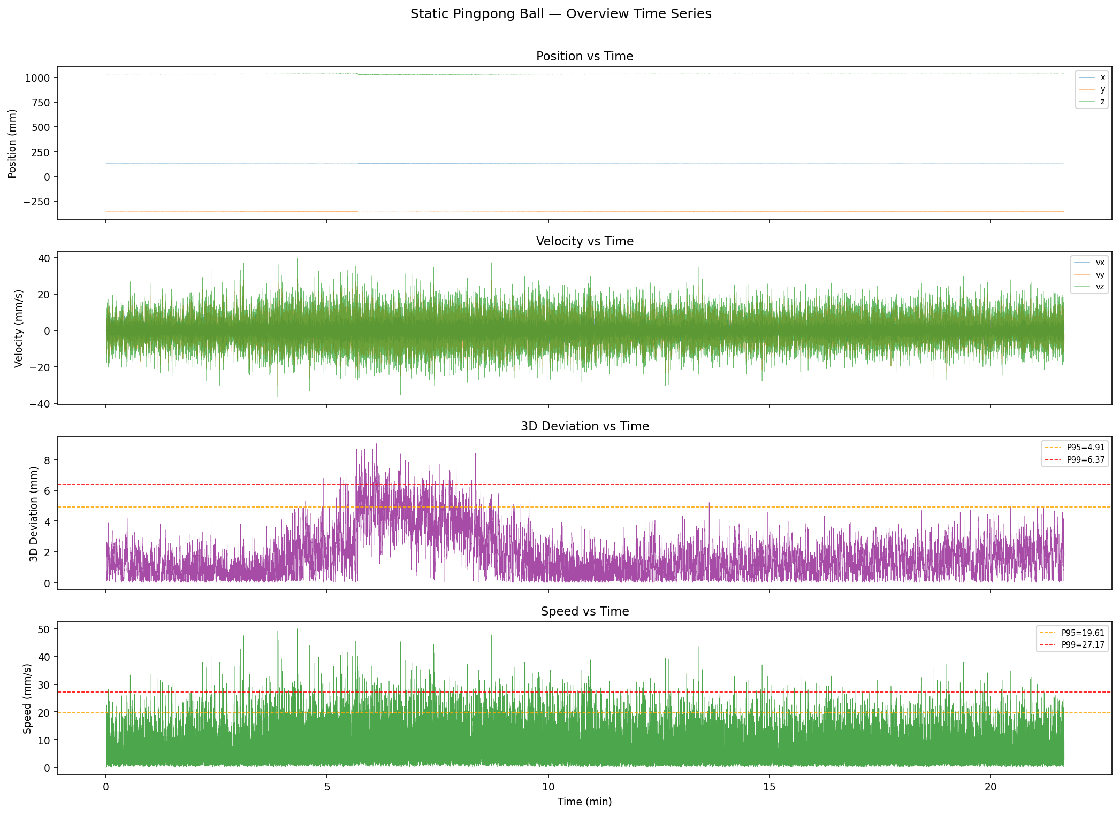 | 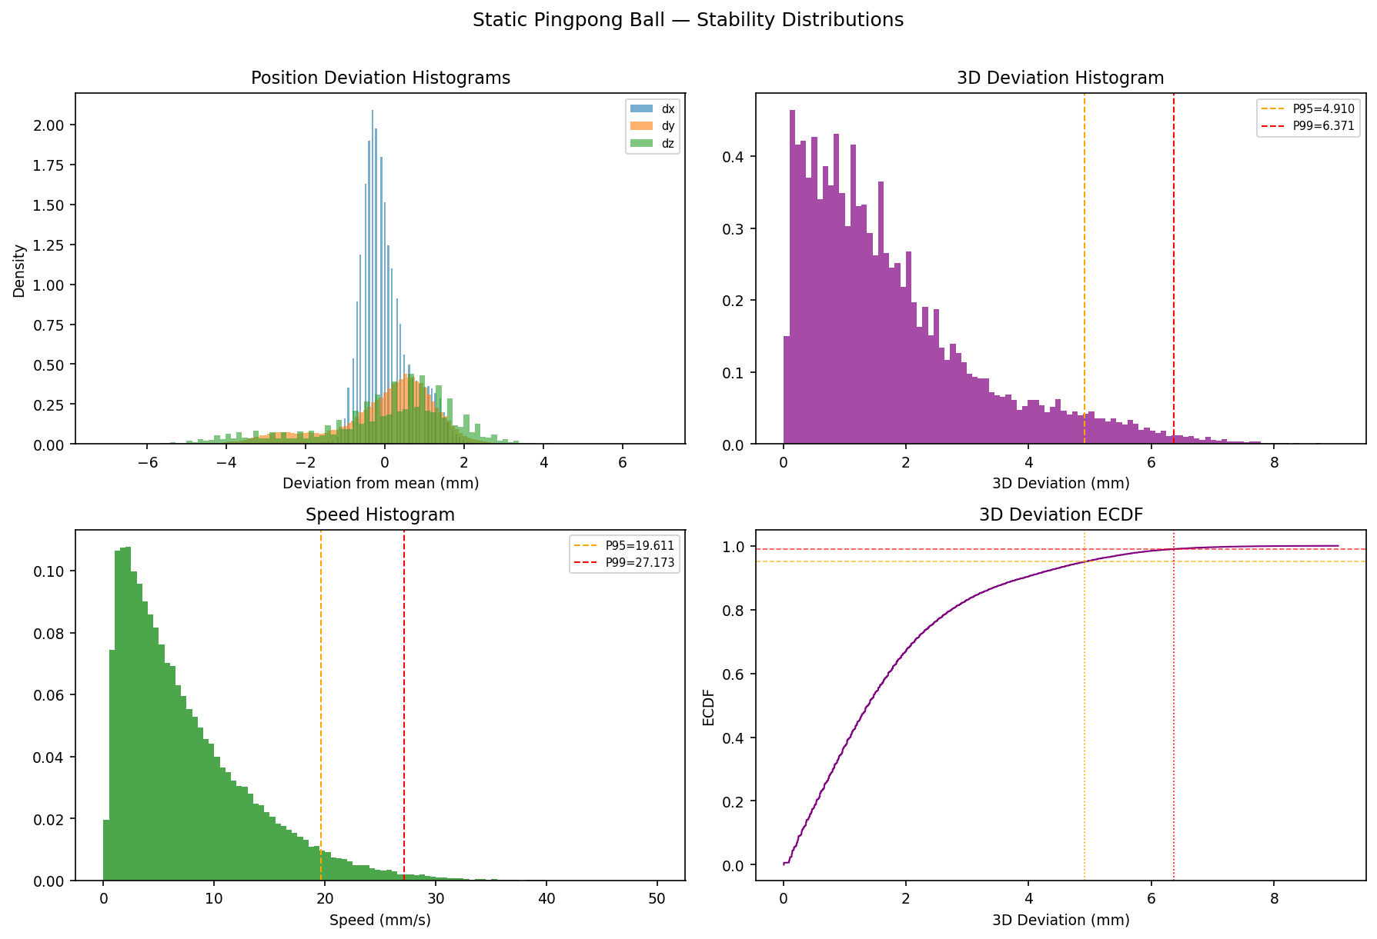
总览时序图 | 稳定性分布图
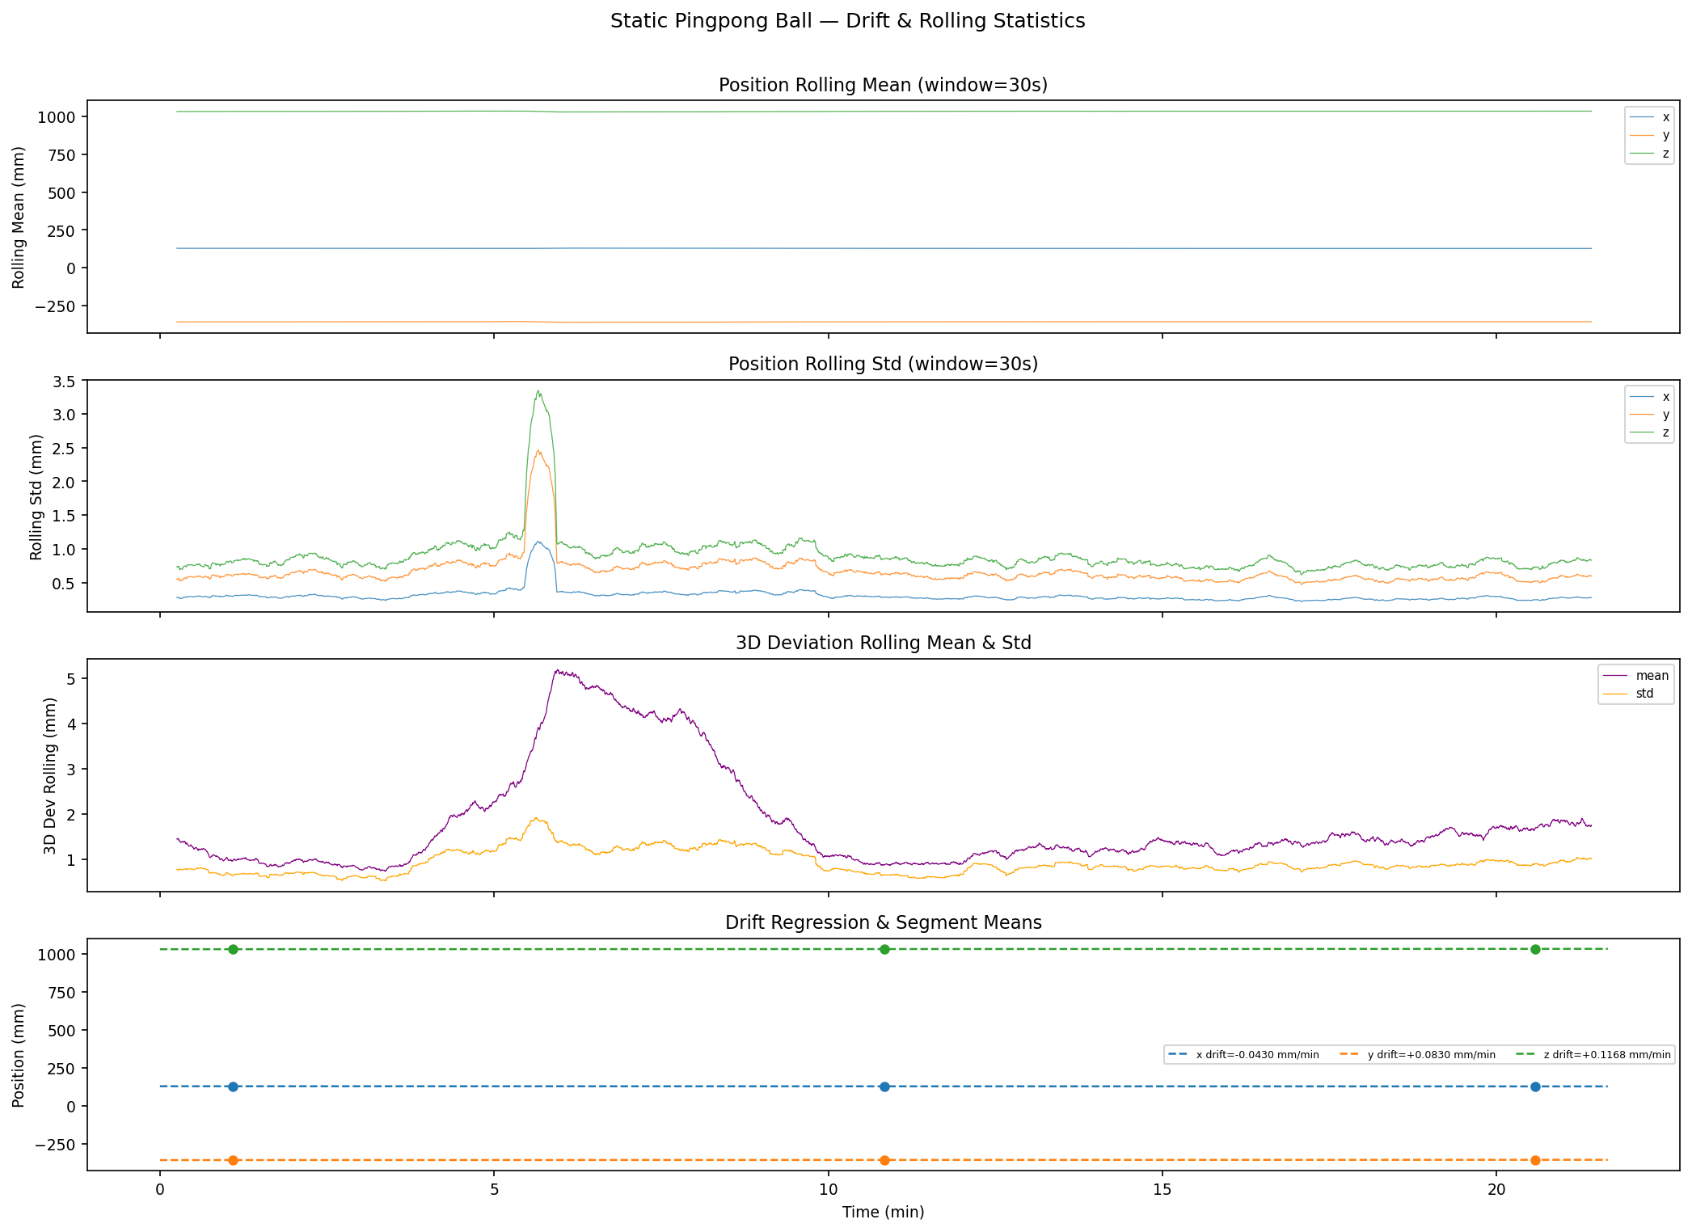 | 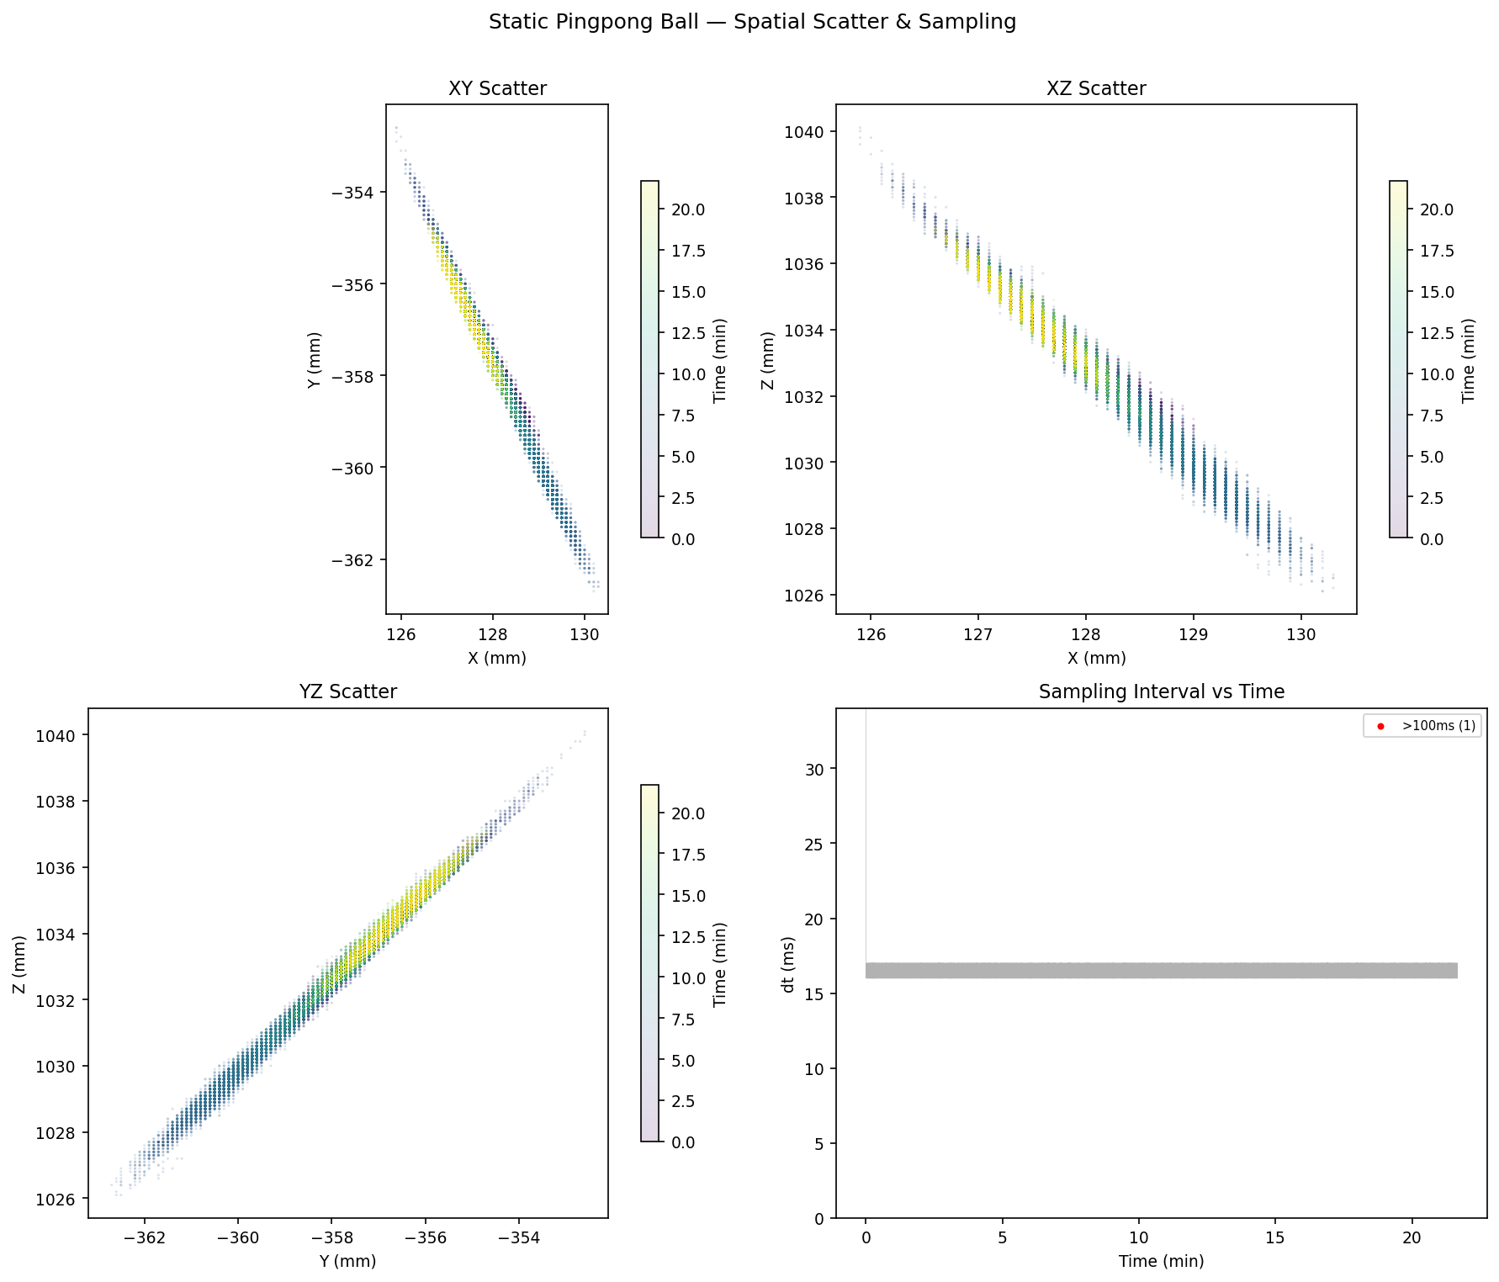
漂移与滚动统计图 | 空间散点与采样图
对应的压测相关指标：
- 位置稳定性：
Axis | Mean (mm) | Std (mm) | Peak-to-Peak (mm) | P95 (mm) | P99 (mm)
dx | 127.90 | 0.6053 | 4.40 | 1.2955 | 1.6955
dy | -357.50 | 1.3098 | 10.100 | 2.7987 | 3.6987
dz | 1033.21 | 1.7820 | 14.000 | 3.8088 | 4.9088
3d 位置误差
指标 | Mean | Std | RMS | Max | P95 | P99
值 (mm) | 1.7677 | 1.4605 | 2.2929 | 9.0444 | 4.9096 | 6.3705
P95/P99：前95%（或99%）最大的误差
长期漂移：指的是测量值随时间的系统性偏移趋势，即使目标物体完全静止不动，测量结果也会缓慢地朝某个方向"漂移"
Axis | Drift (mm/min) | Drift (mm) | R2 | p-value | 前10%位置 | 中10%位置 | 后10%位置 | 差值
x | -0.04301 | -0.93 | 0.197319 | 0.00e+00 | 128.152 | 127.920 | 127.436 | -0.716
y | 0.08304 | 1.80 | 0.157134 | 0.00e+00 | -357.890 | 357.531 | 356.581 | +1.309
z | 0.11680 | 2.53 | 0.167931 | 0.00e+00 | 1032.651 | 1033.166 | 1034.506 | +1.855
R2：线性模型可以解释的数据变化，说明漂移虽然存在，但不是主导因素
p-value：显著性概率，说明漂移真实存在
- 速度稳定性：
Axis | Mean (mm/s) | Std (mm/s) | P95 (mm/s) | P99 (mm/s)
vx | -0.000 | 2.459 | 5.000 | 6.900
vy | +0.001 | 5.608 | 11.500 | 15.900
vz | +0.001 | 7.506 | 15.200 | 21.100
speed | 7.551 | 6.068 | 19.611 | 27.173
速度分布
阈值 (mm/s) | 5 | 10 | 20 | 30 | 50
数量 | 43860 | 21131 | 3586 | 393 | 1
百分比 （%） | 56.59 | 27.26 | 4.63 | 0.51 | 0.00

3.2 强化学习控制策略

3.2.1 整体技术路线
基于强化学习的整体控制路线主要在MuJoCo仿真平台上进行搭建，首先基于URDF对于底层的关节驱动器进行整定，利用位置控制实现关节角度的跟踪。为实现迁移时对于关节角速度阈值和加速度阈值的适应，选择包含右臂关节角（7DoF）、关节角速度（7DoF）、底盘状态速度（6DoF，为后续扩展）、球体在机器人坐标系下位置速度（6DoF）、球拍末端在机器人坐标系下位置速度（6DoF）、球相对于球拍位置（3DoF）、上一帧动作（7DoF）、控制响应误差（7DoF）以及球观测延迟/丢失时间归一化（1DoF），动作选择归一化关节加速度指令，在环境里面积分成速度和位置。
并在此基础之上，设计了18阶段的课程学习（包含前期触球策略、稳定击球以及后期的姿态节奏调整和域随机化相关内容），具体如下表
阶段 | 课程 | 阶段 | 课程
1a | 固定落球，先学会基本击球 | 3a | 加强动作平滑和硬件速度/加速度限制
1b | 加入很小的初始球随机性 | 3b | 加入轻量相机可见性约束
1c | 加入观测噪声，并开始约束球回中 | 4a | 加入球本身的轻量 domain randomization
1d | 从被动接球过渡到主动控球 | 4b | 加入球拍/球接触参数随机化
1e | 扩大球随机性，巩固稳定击球 | 4c | 加入轻量执行器随机化
1f | 加入击球节奏约束，避免乱拍/连拍 | 4d | 加入延迟随机化
2a | 温和引导球往中心区域回收 | 4e | 加入球拍安装误差随机化
2b | 强化中心击球和水平速度控制 | 4f | 最终综合 DR，加相机约束和短时丢观测
2c | 重点约束 base-x，让球更贴近机器人前方 | 4g | 加强接触随机化，做最后鲁棒性增强

3.2.2 现阶段性成果
已经在仿真中完成全部课程学习闭环，并实现连续击打。
[juggle_dr_ep001.gif]
[juggle_dr_ep002.gif]

4. 项目文档交接与使用教程
现已经完成全链路的代码开发，具体参考乒乓球Demo交接文档

5. 项目后续安排和计划
- 实机测试上述方案与训练结果效果
- 若效果良好，可拓展至High-Speed Dynamic Manipulation后续阶段Demo

